Бизнес- план

«ПАРИКМАХЕРСКАЯ»
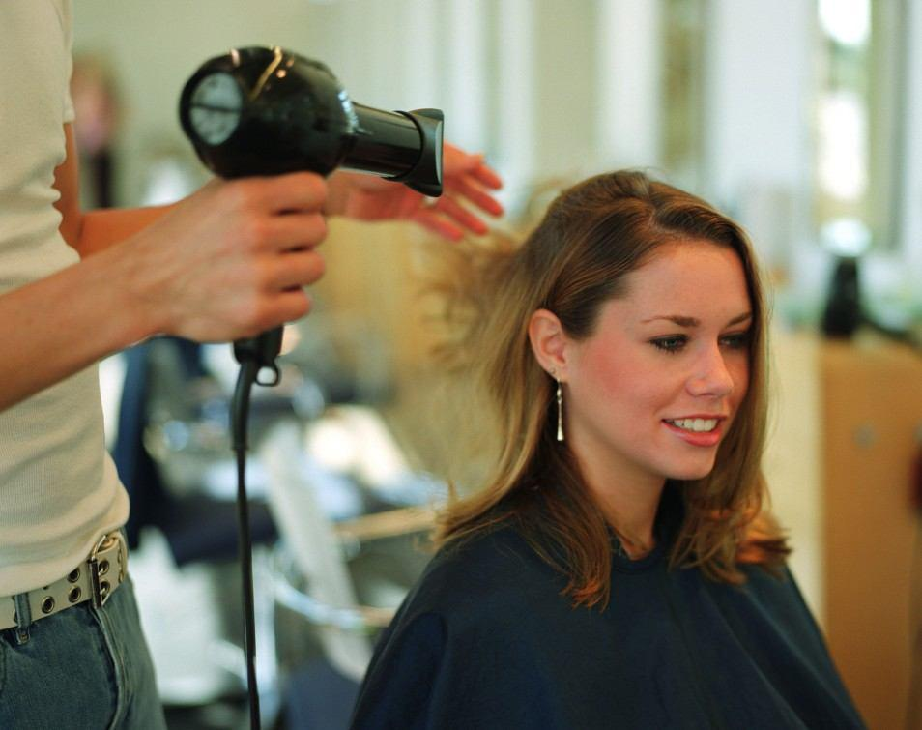

2010

★ Бизнес-план подготовлен компанией www.frimenbook.ru ★

2

Содержание

Резюме 3

Описание услуги Ошибка! Закладка не определена.

Исследование и анализ рынка Ошибка! Закладка не определена.

План маркетинга Ошибка! Закладка не определена.

Производственный план 7

Организационный план Ошибка! Закладка не определена.

Финансовый план Ошибка! Закладка не определена.

Оценка коммерческого риска Ошибка! Закладка не определена.

★ Бизнес-план подготовлен компанией www.frimenbook.ru ★

3

Резюме

Полное наименование проекта: бизнес-план по оказанию парикмахерских услуг.
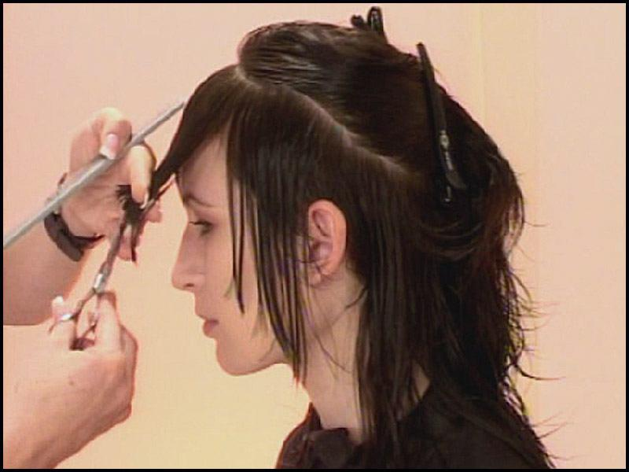

Заявитель: __________13.08.1960г.

Дом адрес: Белинского 3/19

Место организации бизнеса:

Магазин Енисей
Организационно-правовая форма: Индивидуальный предприниматель Большинство заметок о парикмахерском бизнесе в российских СМИ

наводят на мысль, что самое надежное вложение средств - это открытие салона средней руки.

- результате исследования рынка конкурентов, организация нового бизнеса по предварительным прогнозам начиная с первого года должна приносить прибыль, которая сможет закрыть все произведённые расходы, включая расходы на рекламу.

Анализ реального и потенциального рынка услуг показывает наличие неудовлетворенного спроса на подобные услуги в этом районе города.

Форма участия государства в финансовом обеспечении проекта: Финансовая помощь со стороны Центра Занятости Субсидирование со стороны Центра Занятости. Оказание технической помощи.

Финансирование проекта:
- стоимость проекта 118000р.
- субсидия 76440р.
- собственные средства 41560р. Срок окупаемости проекта 5 месяц.

Объем спроса на данный вид услуг определяет объем производства, так как объем производства зависит от количества приходящих клиентов.

Наименование | Всего в месяц, руб. | Всего в год, руб.
Чистая прибыль | 19567,8 | 234813,6
Рентабельность, % |  | 73,9
Срок окупаемости, мес |  | 6

★ Бизнес-план подготовлен компанией www.frimenbook.ru ★

4

Полученные деньги будут использованы для образования оборотного капитала, финансирования маркетинга, создания фонда расширения и резервного фонда.

- Описание услуги (товара, работ)

Истоки парикмахерского искусства уходят в глубокую древность. Известно, что уже за 2-3 тысячи лет до новой эры нашим предкам было свойственно украшать свою внешность прической. Проходили века, постепенно человек вносил в создаваемые им предметы, в том числе в прическу, свое представление о красоте, которое отражает и его индивидуальный вкус, и общий эстетический идеал, присущий конкретной эпохе. Но одежда и прическа оказываются также утилитарными и социальными. У разных народов сформировался свой стиль и определенные традиции, связанные с природными условиями страны и положением человека в обществе.

Прическа – это одна из самых главных составляющих имиджа человека. С помощью прически можно визуально откорректировать форму лица, создать определенный стиль. Но чтобы прическа украшала, парикмахер должен быть профессионалом. Хороший парикмахер поможет подобрать прическу, которая будет хорошо выглядеть именно на ее типе волос, посоветует, как лучше её укладывать и какими средствами по уходу за волосами пользоваться. Хороший парикмахер никогда не будет страдать от отсутствия клиентуры, и всегда будет хорошо зарабатывать.

- Исследование и анализ рынка

При исследовании рынка предоставляемых услуг были проанализированы данные о численности города Лесосибирска, была рассмотрена возрастная структура численности. В результате проведённого исследования были проанализированы данные об уровнях доходности населения. Были определены три основных уровня доходности населения: низкий, средний, высокий. Предприятие ориентировано на слой населения, имеющий средний уровень доходности (заработная плата до 7000 руб. и ниже).
Оказание услуг парикмахерской относится к бытовым услугам и характеризуется постоянным спросом, что вызывает большое количество конкурентов в этой области. Данная отрасль не отличается технологической изменчивостью, наукоёмкостью, капиталоёмкостью, ресурсоёмкостью. Однако имеют место разработки в области косметологии, например появление новой краски для волос с химическим составом, который положительно влияет на структуру волос, не разрушая её и оказывая лечебное воздействие на волосы, а так же новое оборудование и техники для

★ Бизнес-план подготовлен компанией www.frimenbook.ru ★

5

парикмахерских услуг, например, фен с большей мощностью и новыми насадками наиболее эффективно моделирующими прическу.

Одной из целей предприятия является привлечение наибольшего количества человек женского пола от общей численности клиентов, так как они приносят наибольшую прибыль, по сравнению с клиентами мужского пола. Это связано с тем, что клиенты женского пола, в преобладающем количестве, имеют длинные волосы, а так же хотят изменить свой имидж и иметь ухоженные волосы, вследствие чего расходуется больше материалов, используются различные варианты причёсок и предоставляется больше услуг, по более высокой цене.
Имеются три прямых конкурента, расположенных в том же районе. Это салоны: «Блеск», «Престиж» и «Совет да Любовь». Остальные парикмахерские большой конкуренции представлять не будут. У этих салонов высокие цены на услуги и ориентированы они на узкий круг состоятельных клиентов, придерживающихся элитных стандартов.

Косвенные конкуренты – небольшие парикмахерские. Но из-за недостатка рекламы, конкуренция с их стороны будет незначительна.

★ Бизнес-план подготовлен компанией www.frimenbook.ru ★

6

- План маркетинга

Основным фактором, оказывающим влияние на деятельность предприятия, является сезонность работы. Наибольшее количество клиентов посещает парикмахерские в предпраздничные дни, в весеннее время года, когда пропадает необходимость носить головные уборы. В летний период времени спрос достаточно стабилен, т.к. в жаркие дни возникает необходимость состричь лишние волосы и поддерживать стрижку.

Привлечение клиентов

Применяются следующие приёмы по привлечению клиентов:

★ Бизнес-план подготовлен компанией www.frimenbook.ru ★

7

- высокий уровень гигиены, использование одноразовых перчаток из различного материала, периодическая уборка помещения, стерилизация некоторых инструментов, опрятный внешний вид работника;

- позитивное, доброжелательное настроение, периодическая улыбка на лице, запрет на ненормативную лексику.

- использование предварительной записи по телефону;
- в случае появления очереди, ожидающим предлагается чай, кофе, журналы, газеты;

- постоянным клиентам скидки.

Рекламная деятельность

Для организации данного бизнеса понадобится провести рекламную кампанию. Наиболее действенный и продуктивный способ найти потенциальных клиентов - это размещение информационной вывески на магазине «Енисей». А также не исключается возможность использования наружной рекламы в виде штендера.

Таблица расходов на рекламу на первый год.

№ | Наименование | Разовый
2 | Вывеска на фасаде торгового комплекса | 5000
3 | Штендер | 2000
4 | Внутренняя реклама (плакаты) | 1000
 | Итого | 8000

★ Бизнес-план подготовлен компанией www.frimenbook.ru ★

8

5. Производственный план

Лицензии не потребуется: для того, чтобы оказывать парикмахерские услуги. В случае с СЭС все чуть сложнее: им необходимо предоставить договор аренды и медицинскую книжку мастера.

ДЛЯ ПАРИКМАХЕРСКОЙ НЕОБХОДИМ СЛЕДУЮЩИЙ НАБОР ОБОРУДОВАНИЯ:

- рабочие или парикмахерские туалеты (это все, что стоит перед клиентом во время стрижки);

- кресла (основная характеристика, по которой судят о креслах, - это тип подъемника; различаются: стационарный, пневматический, гидравлический, под сушуар и другие типы подъемника);

- мойки (керамика и пластик );

- сушуары ("сушилки" для волос), климазоны (приборы, улучшающие и ускоряющие процессы химической завивки и окраски волос), фены, профессиональные машинки для стрижки волос, а также всевозможные щипцы, плойки, инструменты;

- инструменты: расчески, ножницы, щетки, зажимы, бигуди, машинки, спецодежда, бритвы, полотенца, различные мелочи, которые облегчают жизнь парикмахера;

Процесс стрижки

  - Стрижку начинают с оформления виска. Контрольной прядью создаю краевую линию.

- Отделяю волосы горизонтальным пробором, методом наложения прядь на прядь состригаю волосы на висках.

- Линии параллельные естественного роста волос отделяю прядь

шириной 1,5-2 см. и оформляю оконтовачьную линию будущей прически. Разделяю волосы на проборы методом наложения прядь на прядь, и по краевой линии состригаю волосы на затылке.

- В зависимости от формы затылка определяем длину контрольной линии которая будет необходима при стрижки теменной зоны.

- Пробором через верхнею точку головы на ранее обозначенной контрольной линии состригаю волосы.

    - Бизнес-план подготовлен компанией www.frimenbook.ru ★

9

- Ориентируюсь на контрольную линию, оформляю теменную часть.

- Линию стрижки можно выбрать разную в зависимости от роста волос.

- На затылке волосы обрабатывают филеровачными ножницами снимая на нет.

- Челку стригут подранивая ее с ранее подстриженными волосами височно-боковой зоны. 10. Челка может быть прямой укладка феном производится по росту волос при этом могут быть использованы муссы, пенки, гели.

- Снимаю с клиента белье. Салфетки ложу в бочек с грязным бельем пеньюар складываю на полку. Убираю рабочее место.

Виды стрижек их стоимость и время исполнения

Муж.
Спортивная стрижка 160р. 20мин

Модельная 200р. 35мин
Детская 120р. 20мин
Жен.
Модельная 300р. 30мин
Простая классическая 200р. 20мин
Долговременная завивка 700р. 60мин
Химические завивки от 350р. 60мин
Покраска волос: мелирование 550р, калорирование 750р., простая 300р.
40мин
Декопирование-смывка 750р. 20мин
Вечерние и свадебные прически от 1000р. 60мин
Мордонсаш 350р. 10мин

Для пенсионеров 50% 20мин.

★ Бизнес-план подготовлен компанией www.frimenbook.ru ★

10

  - Организационный план

- парикмахерской, где будет арендовано место, будет работать один человек (индивидуальный предприниматель).
График работы парикмахерской будет организован следующим образом:

1. выходной день – понедельник;
  - понедельник, вторник, среда, четверг, пятница – с 10⁰⁰ до 19⁰⁰

  - суббота, воскресенье – с 10⁰⁰ до 18⁰⁰

- будущем предприниматель планирует открыть мастер-класс, для

обучения профессионализму молодых мастеров, что принесет дополнительную прибыль.

Для постоянного повышения квалификации планируется проходить обучение на курсах.
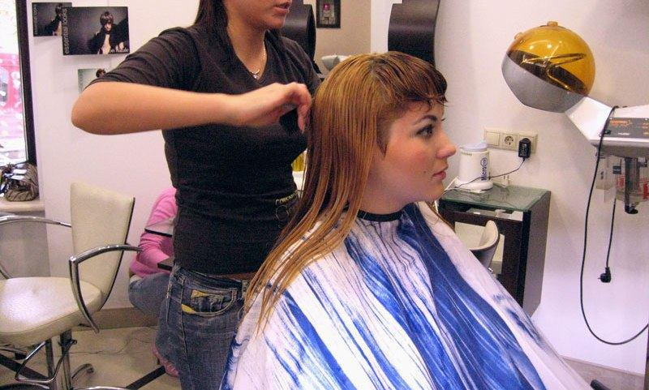

★ Бизнес-план подготовлен компанией www.frimenbook.ru ★

 |  |  |  |  |  |  | 11
7. Финансовый план
Таблица 2 – Источники финансирования
Наименование источника |  |  |  |  |  |  |  |  | Сумма, руб.
Собственные средства |  |  |  |  |  |  |  |  | 41560
Субсидия на организацию предпринимательской |  |  |  |  |  |  |  |  | 76440
деятельности
Итого денежных средств |  |  |  |  |  |  |  |  | 118000
Таблица 3 - Расчет капитальных вложений
Наименование |  |  | Кол-во |  | Цена, руб. |  |  |  | Стоимость, руб.
Мойка-кресло |  |  | 1 |  | 18000 |  |  | 18000
Профессиональный фен |  |  | 1 |  | 3000 |  |  | 3000
Зеркало навесное |  |  | 1 |  | 3000 |  |  | 3000
Светильник |  |  | 2 |  | 1500 |  |  | 3000
Щепцы |  |  | 1 |  | 3000 |  |  | 3000
Машинка для стрижки |  |  | 1 |  | 6000 |  |  | 6000
Кресло |  |  | 2 |  | 20000 |  |  | 40000
Зеркало двухстороннее |  |  | 1 |  | 32000 |  |  | 32000
Набор инструментов (расчески, |  |  | - |  | 10000 |  |  | 10000
ножницы, бигуди, щетки,
зажимы, бритвы, полотенца)
Итого капитальные вложения |  |  |  |  |  |  |  | 118000
Таблица 4 - Расходы по субсидии
Наименование |  |  | Кол-во |  | Цена, руб. |  |  |  | Стоимость, руб.
Мойка-кресло |  |  | 1 |  | 18000 |  |  | 18000
Машинка для стрижки |  |  | 1 |  | 6000 |  |  | 6000
Кресло |  |  | 1 |  | 20000 |  |  | 20000
Зеркало двухстороннее |  |  | 1 |  | 32000 |  |  | 32000
Набор инструментов (расчески, |  |  | - |  | 440 |  |  | 440
ножницы, бигуди, щетки,
зажимы, бритвы, полотенца)
Итого |  |  |  |  |  |  |  | 76440
Таблица 5 - Расчет текущих затрат
Перечень затрат |  | Всего в месяц, руб. |  |  |  |  | Всего в год, руб.
Аренда |  | 5 000 |  |  |  |  | 60000
Отчисления в пенсионный |  | 1083 |  |  |  |  | 13000

★ Бизнес-план подготовлен компанией www.frimenbook.ru ★

12

фонд за ИП
Итого затраты |  |  |  |  | 6 083 |  |  |  | 73000
Таблица 6 – Расчет предполагаемой выручки
 |  | Количество |  |  |  | Средняя. |  | Выручка, руб.
Виды услуг |  | клиентов |  |  |  | стоимость
 |  | в месяц |  | в год |  | услуги | в месяц |  | в год
Стрижка мужская
спортивная |  | 5 |  | 60 |  | 160 | 800 |  | 9600
Мужская модельная
стрижка |  | 10 |  | 120 |  | 200 | 2000 |  | 24000
Детская |  | 5 |  | 60 |  | 120 | 600 |  | 7200
Женская модельная |  | 15 |  | 180 |  | 300 | 4500 |  | 54000
Простая
классическая |  | 20 |  | 240 |  | 200 | 4000 |  | 48000
Долговременная
завивка |  | 5 |  | 60 |  | 700 | 3500 |  | 42000
Химическая завивка |  | 5 |  | 60 |  | 350 | 1750 |  | 21000
Покраска волос |  | 7 |  | 84 |  | 550 | 3850 |  | 46200
Декопирование |  | 4 |  | 48 |  | 750 | 3000 |  | 36000
Мордонсаш |  | 7 |  | 84 |  | 350 | 2450 |  | 29400
Итого |  | 83 |  | 996 |  |  | 26450 |  | 317400
Таблице 7 – Расчет прибыли и рентабельности
Наименование |  |  |  | Всего в месяц, руб. |  |  |  | Всего в год, руб.
Выручка, руб. |  |  |  |  | 26450 |  |  |  | 317400
Затраты, руб. |  |  |  |  | 6083 |  |  |  | 73000
Прибыль, руб. |  |  |  |  | 20367 |  |  |  | 244404
Налог (ЕНВД) |  |  |  |  | 799,2 |  |  |  | 9591
Чистая прибыль |  |  |  |  | 19567,8 |  |  |  | 234813,6
Рентабельность, % |  |  |  |  |  |  |  |  | 73,9
Срок окупаемости, мес |  |  |  |  |  |  |  |  | 6

ЕНВД = НБ * К1 * К2 * физ. пок. * 0,15

799,2 = 6000 * 1,48 * 0,6 * 1 * 0,15
Срок окупаемости = Стоимость проекта / Чистую прибыль (месяц)
6 = 118000/19567,8
Рентабельность = Чистая прибыль/Суммарная выручка*100
73,9 = 234813,6/317400 * 100

★ Бизнес-план подготовлен компанией www.frimenbook.ru ★

13

8.Риски

Анализ рынка сбыта показал, что существуют следующие возможные

риски:
- падение платежеспособного спроса населения,
- значительные темпы инфляции,
- увеличение количества конкурентов,
- причинение вреда клиенту,

Планируется принять ряд мер по снижению рисков:
- Такой вид риска как падение платёжеспособного спроса ведёт к потере клиентов, а, следовательно, к снижению выручки. В случае, если такой вид риска будет иметь место в данной ситуации, то необходимо будет пересмотреть предоставляемую услугу и возможно исключить принцип «от двери до двери». Это снизит цену услуги.

- В случае значительных темпов инфляции положение ИП сильно не изменится, т.к. при предоставлении данной услуги не предусматривается значительных накоплений (т.к. оборачиваемость средств достаточно высокая), которые могли бы обесцениться.

- Разработка новых стратегий и введение новых мероприятий по привлечению клиентов.

- Использование высококачественного оборудования для предотвращения нанесения случайных физических травм.

★ Бизнес-план подготовлен компанией www.frimenbook.ru ★

